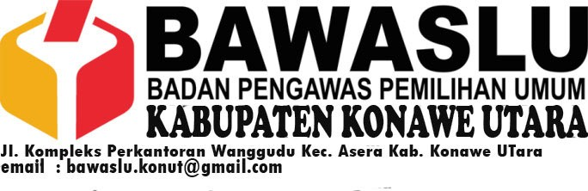

JADWAL, PEMBENTUKAN PENGAWAS PEMILIHAN UMUM KECAMATAN UNTUK PENGGANTI ANTAR WAKTU

ANGGOTA PANWASLU KECAMATAN WAWOLESEA

DALAM PEMILIHAN TAHUN 2024

1. | Pengumuman Pendaftaran Calon Anggota Panwaslu Kecamatan | 13-14 September 2024
2. | Penerimaan, Penelitian, dan Verifikasi Berkas Administrasi Calon Anggota Panwaslu Kecamatan | 14 -16 September 2024
3. | Pengumuman Masa Perpanjangan Pendaftaran Calon Anggota Panwaslu Kecamatan | 17 September 2024
4. | Penerimaan, penelitian dan verifikasi berkas administrasi Calon Anggota Panwaslu Kecamatan masa perpanjangan | 17-19 September 2024
5. | Pengumuman Hasil Penelitian Berkas Administrasi Calon Anggota Panwaslu Kecamatan | 20 September 2024
6. | Tanggapan dan Masukan dari Masyarakat | 20-25 September 2024
7. | Tes Tertulis Calon Anggota Panwaslu Kecamatan | 21 September 2024
8. | Rekapitulasi Penilaian Tes Tertulis oleh Bawaslu Provinsi | 22 September 2024
9. | Rapat Pleno Penentuan Lulus Tes Tertulis | 23 September 2024
10. | Pengumuman Tes Tertulis Calon Anggota Panwaslu Kecamatan | 24 September 2024
11. | Pelaksanaan Tes Wawancara Calon Anggota Panwaslu Kecamatan | 25 September 2024
12. | Rekapitulasi Penilaian Hasil Tes Wawancara | 26 September 2024
13. | Pleno Penetapan Calon Anggota Panwaslu Kecamatan | 27 September 2024
14. | Pengumuman Panwaslu Kecamatan Terpilih | 28 September 2024
15. | Pelantikan Panwaslu Kecamatan dan Pembekalan Panwaslu Kecamatan | 29 September 2024

